다음채널 개설 제안서
리더남 생활정리
블로그 운영 · 교육 · 생활정보 콘텐츠 채널 운영 계획

콘텐츠 타입 | 콘텐츠뷰 중심
신청자 유형 | 개인
발행 계획 | 월 25개 내외
핵심 포지션 | 블로그 운영 · 교육 · 콘텐츠 기획 도구 개발 경험 기반의 생활정보 채널

제출용 문서 / 첨부 제안서

1. 채널 제안 요약
리더남 생활정리는 생활 속에서 반복적으로 발생하는 문제를 쉽고 정확하게 정리하는 생활밀착형 정보 채널입니다. 주요 주제는 생활문제 해결, 지원금·정책 정리, 계절별 집관리, 청소·세탁·리빙, 4050 방송·인물 이야기입니다.
이 채널의 강점은 단순히 글을 발행해본 경험이 아니라, 여러 플랫폼에서 블로그 운영 구조를 직접 만들고 관리해온 경험, 초보자 대상 교육 경험, 콘텐츠 주제 발굴·기획 도구 개발 경험을 함께 갖고 있다는 점입니다.
다음채널에서는 자극적인 이슈 재가공보다 독자가 “이 글 하나로 정리가 됐다”고 느낄 수 있는 정리형 콘텐츠를 꾸준히 발행하는 것을 목표로 합니다.

신청 정보
채널명 | 리더남 생활정리
콘텐츠 타입 | 콘텐츠뷰
운영 주제 | 생활정보, 지원금·정책, 계절별 집관리, 청소·세탁, 4050 방송·인물 이야기
발행 수량 | 월 25개 내외
대표 채널 | 유튜브 채널 바로가기

2. 운영자 경험과 차별화
운영자는 네이버 블로그, 구글 블로그/블로그스팟, 워드프레스 등 여러 플랫폼에서 블로그를 운영해왔고, 다양한 주제의 블로그 운영 구조를 직접 만들고 관리한 경험이 있습니다. 단순히 글을 발행하는 것에 그치지 않고, 주제 선정, 자료 정리, 글 구성, 발행 루틴까지 콘텐츠 운영 전반을 다뤄왔습니다.
또한 약 4년간 구글 블로그와 블로그스팟 운영 방법을 초보자에게 알려주는 교육 콘텐츠를 제작했고, 유튜브 채널을 통해 블로그 운영 팁과 콘텐츠 작성 노하우를 공유해왔습니다.
초보자들이 가장 어려워하는 부분이 “무엇을 써야 하는가”라는 점을 확인하면서, 검색 수요와 문서 경쟁도, 주제 분류, 발행 우선순위를 한눈에 볼 수 있는 키워드 발굴·콘텐츠 기획 도구도 직접 개발했습니다. 이는 자동 발행을 위한 도구가 아니라, 이용자 수요가 있는 주제를 선별하고 콘텐츠 방향을 정리하기 위한 운영 보조 도구입니다.

차별화 포인트
구분 | 보유 경험 | 다음채널 운영에 주는 의미
블로그 운영 | 네이버 블로그, 워드프레스, 블로그스팟 등 다중 플랫폼 운영 | 플랫폼별 글 구조와 독자 흐름을 이해한 상태에서 채널 운영 가능
교육 경험 | 구글 블로그/블로그스팟 운영 노하우를 약 4년간 초보자에게 공유 | 콘텐츠를 쉽게 설명하고 단계별로 정리하는 역량 보유
기획 도구 개발 | 검색 수요, 문서 경쟁도, 주제 분류 기반 키워드 발굴 도구 개발 | 생활정보·지원금·계절 이슈처럼 이용자 수요가 있는 주제를 선별 가능
콘텐츠 원칙 | 공식자료 확인, 공개자료 기반 작성, 루머와 사생활 추측 배제 | 다음 지면에 적합한 안정적인 정보 콘텐츠 운영 가능

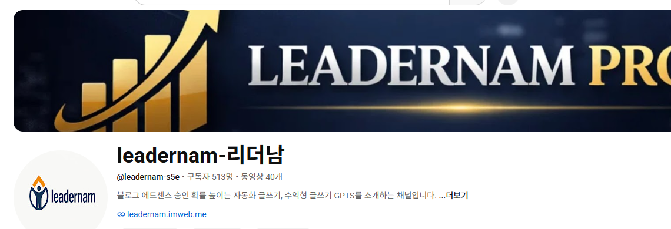
유튜브 채널 운영 사례 - 블로그 운영 팁과 초보자용 콘텐츠 작성 노하우를 공유해온 채널입니다.
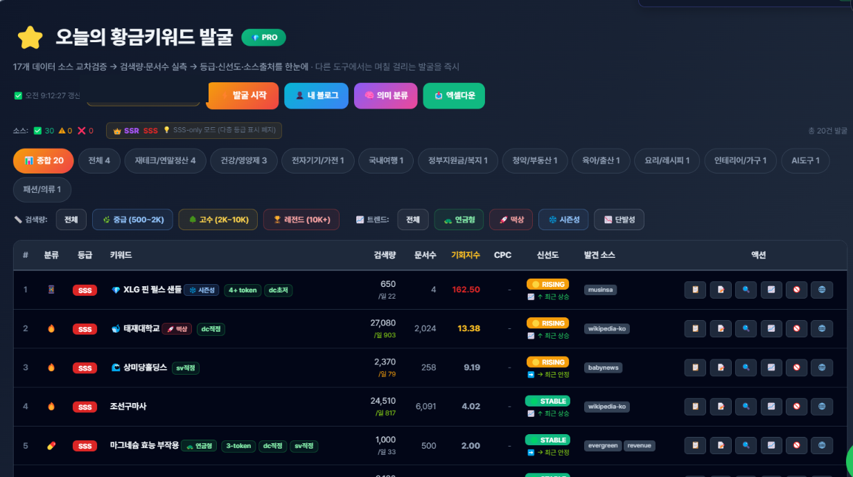
직접 개발한 키워드 발굴·콘텐츠 기획 도구 - 검색 수요와 문서 경쟁도, 주제 분류를 확인해 콘텐츠 방향을 정리하는 데 활용합니다.

3. 다음채널 콘텐츠 운영 방향
리더남 생활정리는 다음 이용자가 가볍게 읽고 바로 활용할 수 있는 생활밀착형 정리 콘텐츠를 중심으로 운영합니다. 콘텐츠는 아래 5개 축으로 구성됩니다.
카테고리 | 주요 내용 | 예시 콘텐츠
생활문제 해결 | 집에서 반복적으로 발생하는 문제를 원인과 해결 순서 중심으로 정리 | 장마철 집 습도 70% 넘을 때 제습기 없이 낮추는 방법  빨래 냄새가 반복되는 이유와 해결 순서
지원금·정책 정리 | 정부24, 복지로, 지자체 안내 등 공식 자료를 확인해 신청 조건과 주의사항 정리 | 지원금 신청 전 확인해야 할 조건과 필요서류  지급 보류·계좌 오류·입금 지연 사유 정리
계절별 집관리 | 장마, 폭염, 난방, 명절, 결로처럼 시기별 생활 이슈를 미리 정리 | 여름철 냉방비 줄이는 습관  겨울철 결로가 생기는 이유와 관리법
청소·세탁·리빙 | 청소, 세탁, 생활가전 관리, 집관리 용품 선택 기준을 정리 | 타일 바닥 청소법, 순서와 주의사항  생활가전 구매 전 확인해야 할 기준
4050 방송·인물 이야기 | 공개 인터뷰와 방송 자료를 바탕으로 전성기, 활동 변화, 다시 회자되는 이유 정리 | 90년대 브라운관을 장악했던 배우의 전성기와 활동 변화  공개 인터뷰로 살펴보는 방송인의 활동 변화

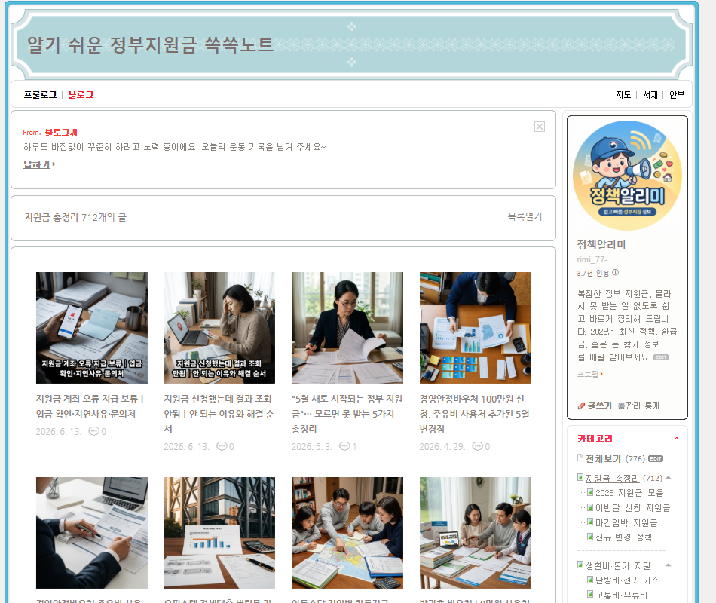
네이버 블로그 운영 사례 - 지원금·생활정보 카테고리를 중심으로 누적 콘텐츠를 운영해왔습니다.

4. 콘텐츠 작성 원칙
다음채널에서 운영할 콘텐츠는 빠른 발행보다 안전한 검증과 이해하기 쉬운 정리를 우선합니다.
- 지원금과 정책 글은 정부24, 복지로, 지자체 안내 등 공식 안내 자료를 먼저 확인합니다.
- 신청 조건, 기간, 필요서류처럼 변동 가능성이 있는 부분은 확인 경로를 함께 안내합니다.
- 인물 콘텐츠는 공개 인터뷰와 방송 자료를 기준으로 작성합니다.
- 확인되지 않은 루머, 사생활 추측, 자극적인 논란 중심 글은 다루지 않습니다.
- 제목은 궁금증을 줄 수 있지만, 본문에서는 근거와 맥락을 제공합니다.
- 이미지는 직접 제작하거나 사용 가능 범위가 명확한 자료를 활용합니다.
- 독자가 바로 이해할 수 있도록 원인, 순서, 주의사항 중심으로 구성합니다.
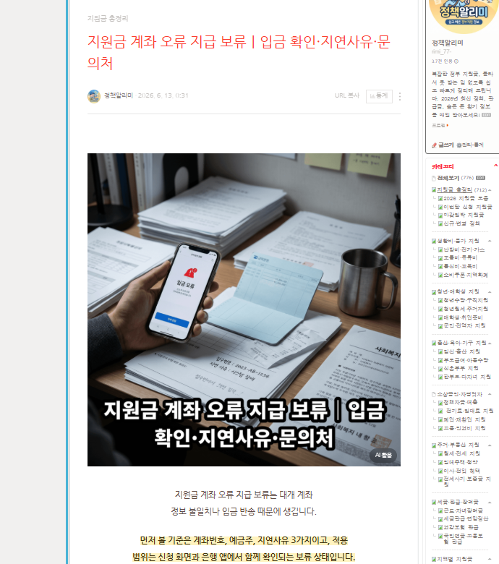
네이버 대표 콘텐츠 사례 - 지원금 신청 과정에서 헷갈릴 수 있는 계좌 오류와 입금 확인 문제를 순서대로 정리한 글입니다.

5. 발행 계획
운영 초기에는 콘텐츠뷰 기준 월 25개 내외의 발행 흐름을 만들고, 계절성과 생활성이 있는 주제를 우선 발행합니다. 이후 반응이 좋은 주제는 요약형 콘텐츠로 재가공해 확장할 수 있습니다.
기간 | 운영 목표 | 주요 실행 내용
1개월차 | 채널 신뢰도와 주제 일관성 확보 | 생활문제 해결, 지원금 정리, 계절별 집관리 중심으로 월 25개 내외 발행
2개월차 | 반응 주제 선별과 반복 포맷 정착 | 조회·반응이 좋은 주제를 중심으로 후속 글, 체크리스트형 글 확장
3개월차 이후 | 채널형 콘텐츠 루틴 구축 | 4050 방송·인물 이야기와 생활가전 선택 기준 등으로 카테고리 확장

월간 발행 비중 예시
주제군 | 월 발행 비중 | 예시
생활문제 해결·청소·세탁 | 40% | 습도, 곰팡이, 냄새, 청소 순서, 세탁 문제
지원금·정책 정리 | 25% | 신청 조건, 필요서류, 지급 일정, 문의처
계절별 집관리 | 20% | 장마, 폭염, 난방, 결로, 명절 준비
4050 방송·인물 이야기 | 15% | 공개 자료 기반 전성기, 활동 변화, 다시 회자되는 이유

6. 대표 운영 자료
다음채널 신청 시 제출할 활동 자료는 단순한 링크 모음이 아니라, 운영 경험과 콘텐츠 방향이 함께 보이도록 구성합니다.
No | 자료 | 활용 목적
1 | 네이버 블로그 대표 글 | 지원금·생활정보 콘텐츠 운영 사례
2 | 네이버 블로그 대표 글 | 정책·생활혜택 정리형 콘텐츠 사례
3 | 네이버 블로그 대표 글 | 누적 블로그 운영 경험을 보여주는 대표 자료
4 | 워드프레스 정보 글 | 이슈를 독자가 이해하기 쉽게 풀어내는 해설형 콘텐츠
5 | 워드프레스 생활·이슈 글 | 예매·생활 이슈를 단계별 가이드로 정리한 콘텐츠
6 | 워드프레스 지원금 글 | 지원금 신청 기간과 지급 정보를 정리한 정책형 콘텐츠
7 | 블로그스팟 콘텐츠 | 구글 블로그/블로그스팟 기반 콘텐츠 운영 사례
8 | 블로그스팟 콘텐츠 | 이슈성 주제를 목차와 순서 중심으로 정리한 사례
9 | 유튜브 채널 | 블로그 운영 팁과 초보자용 콘텐츠 작성 노하우 공유 채널
10 | 콘텐츠 기획 도구 | 키워드 발굴과 콘텐츠 기획 흐름을 돕는 자체 도구

제출용 URL 목록
아래 URL은 신청 화면의 활동 중인 콘텐츠 자료에 넣을 수 있는 대표 자료입니다. 문서에서는 가독성을 위해 짧은 설명 링크로 정리했습니다.
1. 네이버 블로그 대표 글: 지원금·생활정보 콘텐츠 운영 사례 - 자료 확인하기
2. 네이버 블로그 대표 글: 정책·생활혜택 정리형 콘텐츠 사례 - 자료 확인하기
3. 네이버 블로그 대표 글: 누적 블로그 운영 경험을 보여주는 대표 자료 - 자료 확인하기
4. 워드프레스 정보 글: 이슈를 독자가 이해하기 쉽게 풀어내는 해설형 콘텐츠 - 자료 확인하기
5. 워드프레스 생활·이슈 글: 예매·생활 이슈를 단계별 가이드로 정리한 콘텐츠 - 자료 확인하기
6. 워드프레스 지원금 글: 지원금 신청 기간과 지급 정보를 정리한 정책형 콘텐츠 - 자료 확인하기
7. 블로그스팟 콘텐츠: 구글 블로그/블로그스팟 기반 콘텐츠 운영 사례 - 자료 확인하기
8. 블로그스팟 콘텐츠: 이슈성 주제를 목차와 순서 중심으로 정리한 사례 - 자료 확인하기
9. 유튜브 채널: 블로그 운영 팁과 초보자용 콘텐츠 작성 노하우 공유 채널 - 자료 확인하기
10. 콘텐츠 기획 도구: 키워드 발굴과 콘텐츠 기획 흐름을 돕는 자체 도구 - 자료 확인하기
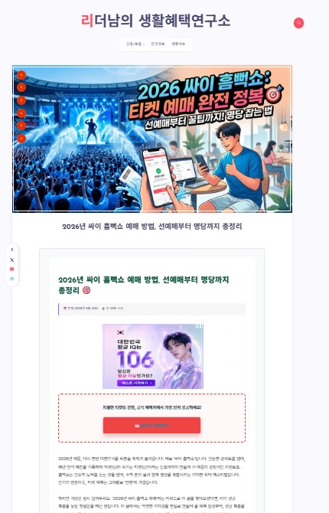
워드프레스 운영 사례 - 독립 사이트에서도 정보형 콘텐츠를 구성해 운영해왔습니다.
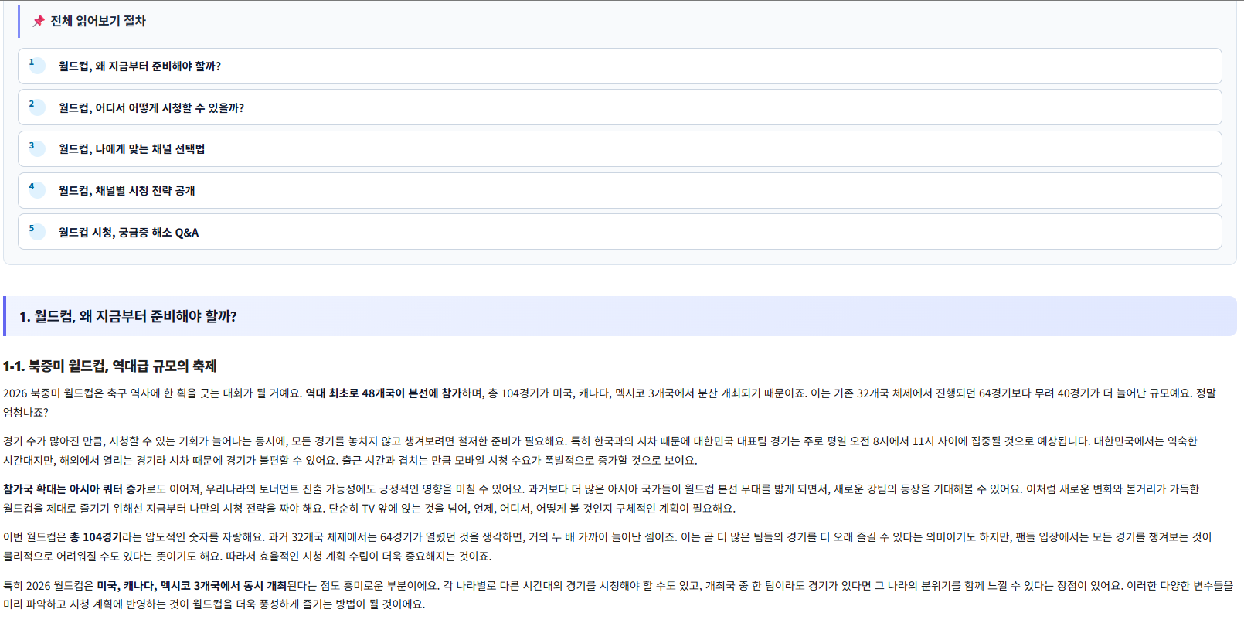
블로그스팟 운영 사례 - 목차와 순서를 갖춘 정리형 콘텐츠입니다.

7. 다음채널 신청서 입력용 문안
아래 문안은 다음채널 신청 화면의 “다음채널 소개 및 운영 계획” 칸에 붙여 넣을 수 있도록 1000자 이내에 가깝게 정리한 버전입니다. 실제 제출 전 채널명과 링크만 확인하면 됩니다.
리더남 생활정리는 생활 속에서 자주 부딪히는 문제를 쉽게 풀어 정리하는 생활밀착형 정보 채널입니다. 저는 네이버 블로그, 구글 블로그/블로그스팟, 워드프레스 등 여러 플랫폼에서 블로그를 운영해왔고, 다양한 블로그 운영 구조를 직접 만들고 관리한 경험이 있습니다. 또한 약 4년간 구글 블로그와 블로그스팟 운영 방법을 초보자에게 알려주는 교육 콘텐츠를 제작했고, 유튜브 채널을 통해 블로그 운영 팁과 콘텐츠 작성 방법을 공유해왔습니다.
초보자들이 글 주제 선정과 발행 흐름에서 어려움을 겪는 것을 보면서, 검색 수요와 문서 경쟁도, 주제 분류를 확인할 수 있는 키워드 발굴·콘텐츠 기획 도구도 직접 개발했습니다. 이 경험을 바탕으로 다음채널에서는 단순한 이슈 재가공이 아니라, 이용자가 생활 속에서 바로 이해하고 활용할 수 있는 정리형 콘텐츠를 발행하려고 합니다.
주요 주제는 생활문제 해결, 지원금·정책 정리, 계절별 집관리, 청소·세탁·리빙, 4050 방송·인물 이야기입니다. 지원금과 정책 콘텐츠는 공식 안내 자료를 먼저 확인하고, 인물 콘텐츠는 공개 인터뷰와 방송 자료를 기준으로 작성하겠습니다. 확인되지 않은 루머, 사생활 추측, 과장된 제목은 지양하겠습니다. 발행 계획은 콘텐츠뷰 기준 월 25개 내외이며, 독자가 ‘이 글 하나로 정리가 됐다’고 느낄 수 있는 생활정보 채널을 목표로 합니다.

8. 마무리
리더남 생활정리는 블로그 운영, 교육, 콘텐츠 기획 도구 개발 경험을 바탕으로 다음 이용자에게 필요한 생활정보를 안정적으로 정리해 제공하는 채널을 지향합니다. 다음채널 콘텐츠뷰 지면에서 생활문제 해결, 지원금·정책 정리, 계절별 집관리, 4050 관심 콘텐츠를 꾸준히 운영하겠습니다.
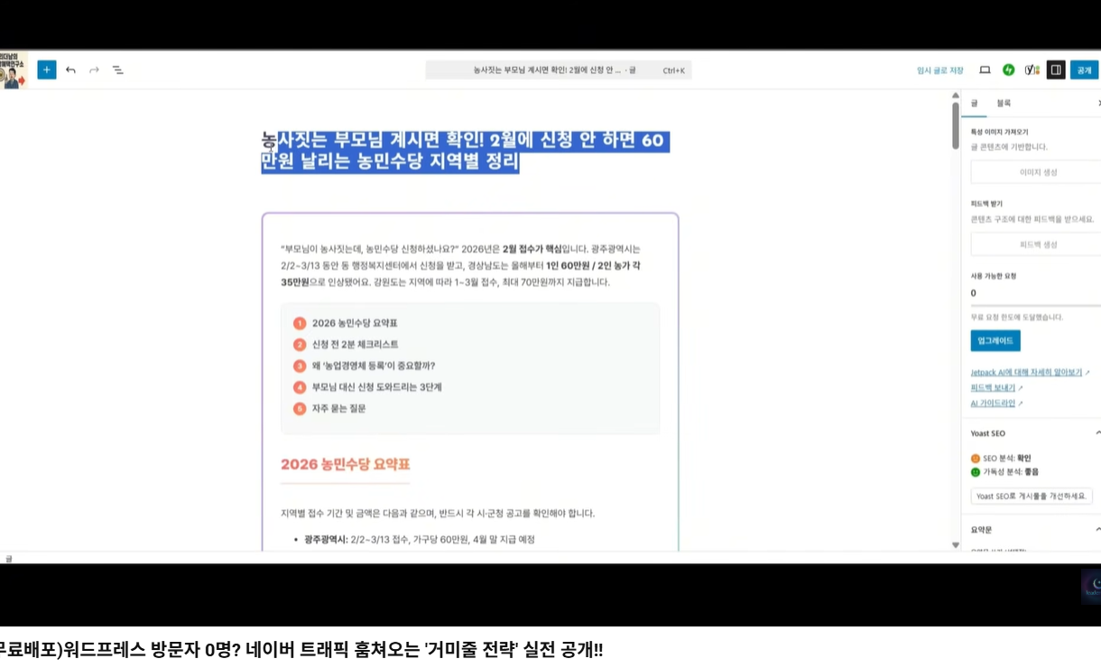
블로그 운영 노하우 교육 콘텐츠 사례 - 초보자에게 콘텐츠 작성과 발행 흐름을 설명한 영상입니다.
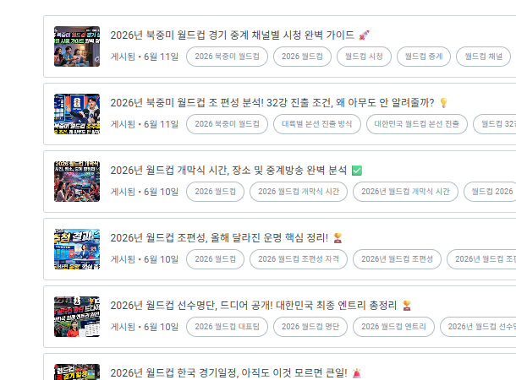
블로그스팟 누적 콘텐츠 목록 사례 - 다양한 주제의 콘텐츠를 지속적으로 운영한 기록입니다.

